Конкурс чтецов
«Осенний стихопад».
19 октября –прошел конкурс чтецов, в котором приняли участие ребята средней, старшей, подготовительной группы. Проходил конкурс в Искинской сельской библиотеке. Ребята большие молодцы, что приняли участие в осеннем конкурсе чтецов. 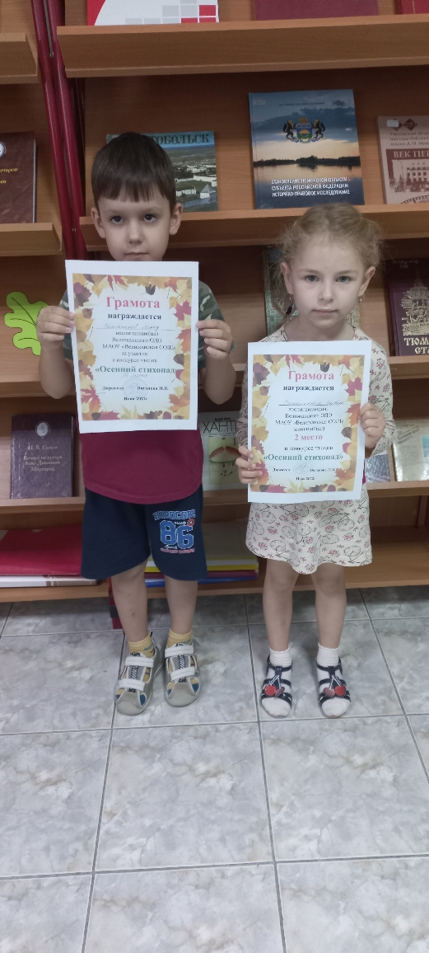
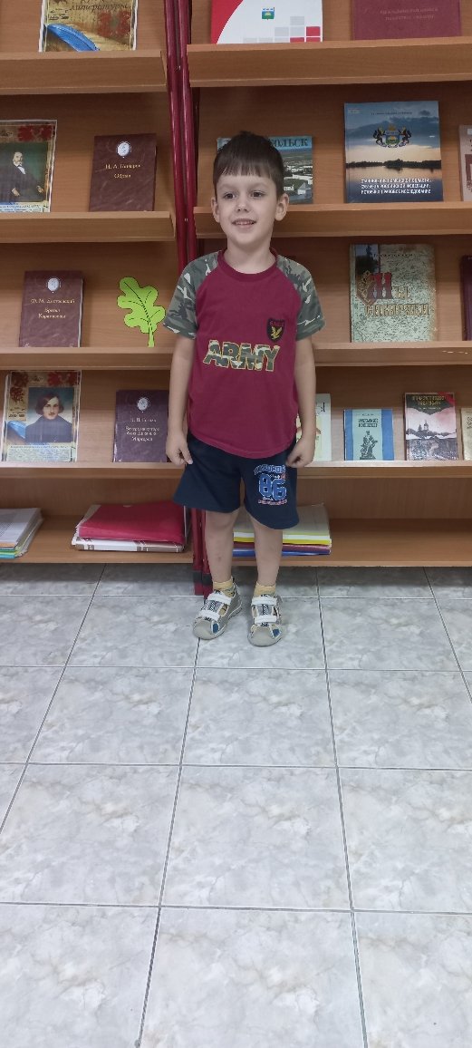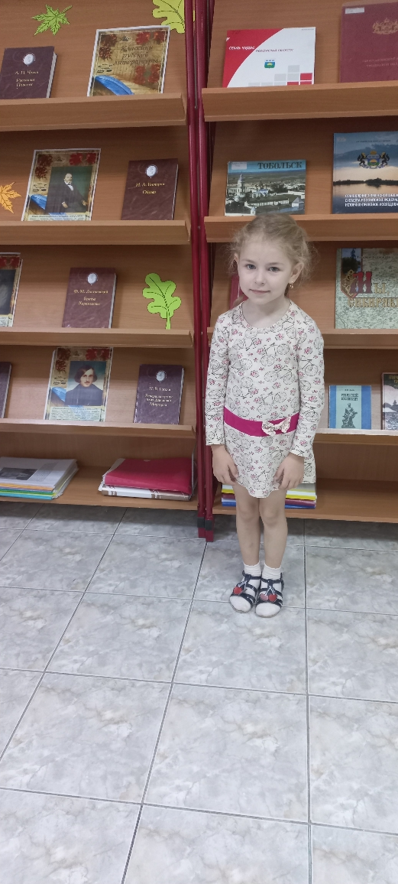
Кроет уж лист золотой
Влажную землю в лесу...
Смело топчу я ногой
Вешнюю леса красу.
Воспитатель старшей группы «Смешарики»
Жемурзинова Наталья Александровна.

